***Благоустройство территории шахтного колодца в г. Устюжна***

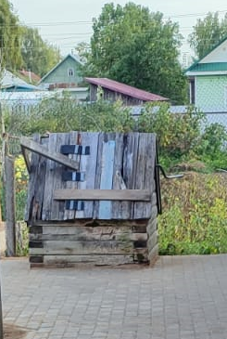 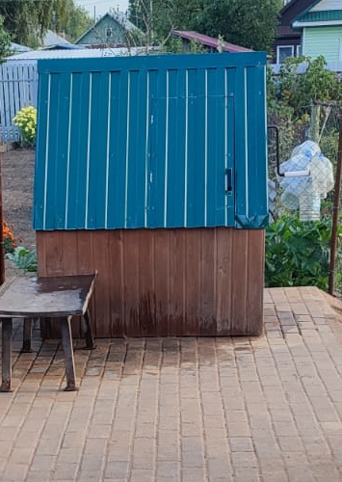

**СТАЛО**

**БЫЛО**